## ¡Les damos la bienvenida a la materia Introducción a la Informática!

*Iniciaremos en el mundo de la informática. Juntos vamos a conocer en profundidad sobre la computación y sus componentes.*  
  
*Analizaremos los dispositivos tecnológicos desde sus orígenes hasta los tiempos actuales. Abordaremos cómo se comunican, las tecnologías, sus herramientas y métodos para utilizar las computadoras de la mejor forma posible.*  
  
*¿Comenzamos?*

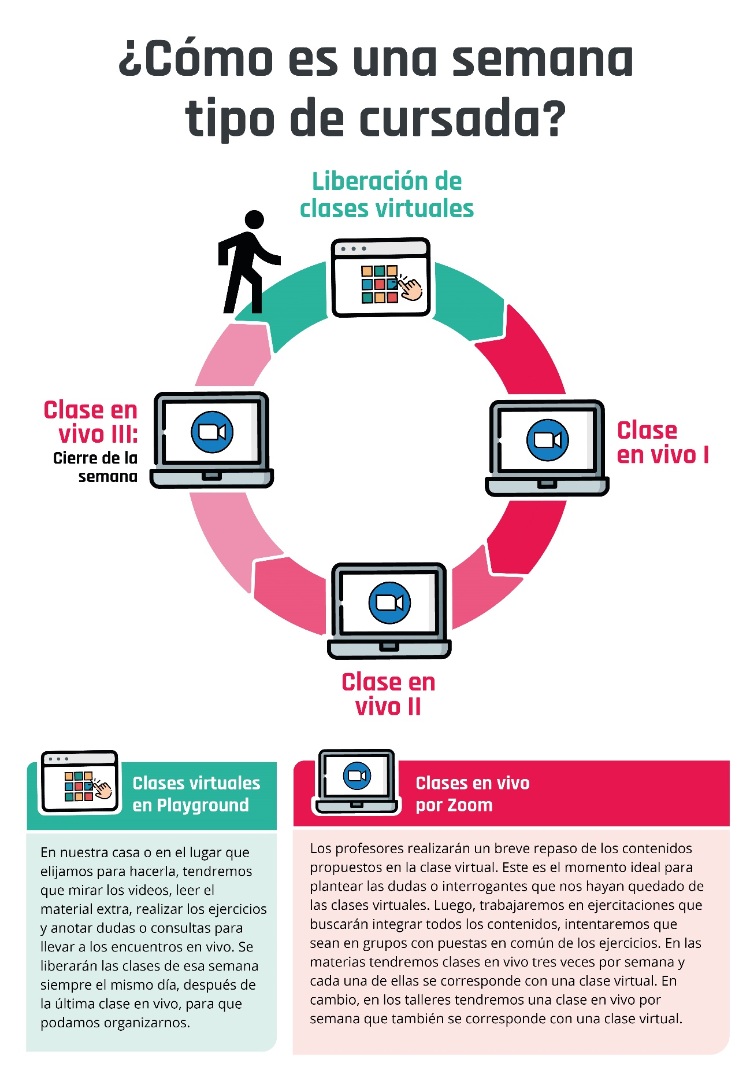

# ¿Qué es una computadora?

Seguramente alguna vez nos hemos preguntado ¿cómo funciona la computadora? Nos detuvimos a pensar, al menos por un momento, qué componentes hay dentro de ella y cómo se relacionan para que esta funcione.

Como ya sabemos, una computadora es un dispositivo electrónico capaz de recibir instrucciones y ejecutarlas. Estas instrucciones son dadas por un usuario, por medio de una interfaz que presenta el sistema operativo lo cual hace más sencilla la comunicación entre el usuario y la máquina. El sistema operativo interpreta y ejecuta con los recursos que dispone, a estos recursos se les conoce como hardware y todo lo que interpreta y ejecuta los deseos del usuario es el software.

Pero, ¿esto fue siempre así ? A lo largo de la historia, esto ha ido evolucionando de manera continua, gracias a la aparición de nuevos componentes y diferentes personas que idearon una forma de maximizar la utilización de estos avances tecnológicos.

Pues bien, ha llegado el momento de adentrarnos en el estudio de esta maravillosa herramienta. También tendremos la oportunidad de conocer explorar y dar órdenes a nuestro sistema informático mediante texto, ¡qué loco suena! ¿no? Solemos dar instrucciones por medio de una interfaz que nos permite comunicarnos con la computadora, ahora conoceremos otros medios para poder comunicarnos ¡Genial!

Además, conoceremos otra gran herramienta de la informática para el control de versiones, ¿qué es el control de versiones? Eso lo descubriremos adentrándonos en la unidad y sabremos bien qué herramientas utilizar y cómo llevar sus procesos a cabo.

Al finalizar este módulo, contaremos con los conocimientos y capacidades suficientes para comprender el lenguaje técnico en cuanto a componentes y unidades de medidas utilizadas en la informática, como así también, conocerás un poco de la historia y cómo fue que la computadora llegó a ser lo que es hoy en día.

# Reflexión al futuro

### Hacia el infinito y más allá

Como pudiste ver en el video, la historia de la informática es alucinante: todo comenzó con un instrumento simple para realizar manualmente cálculos y luego, con el aporte de varias personas, surgieron grandes avances tecnológicos.

¿Sabías que el futuro de la informática podría estar en tus manos y ser el siguiente protagonista de la historia?

Te invitamos a exponer una breve reflexión. Imaginá que desarrollás un auto para viajar al año 2050:

* ¿Qué esperás encontrar?
* ¿Qué avances hubo en informática? ¿Cómo impactan en la sociedad? ¿Afectó a la educación?

# Introducción a la terminal

Cuando hablamos de terminal nos referimos a un software o programa contenedor que ejecuta un shell. Hace décadas, este era un dispositivo físico que consistía en poco más que un monitor y un teclado. Pero, ¿qué es un shell? Es la interfaz de línea de comandos con la que vamos a interactuar, se encarga de procesar datos y devolver resultados.  
  
Entonces, una terminal es una interfaz que nos sirve para comunicarnos con una computadora, un teclado para entrada de datos y una pantalla para mostrar únicamente caracteres alfanuméricos (sin gráficos).  
  
Y cuando hablamos de consola, ¿a qué nos referimos? Una consola es un *tipo especial de terminal*. Para empezar a escribir en la consola es necesario hacerlo a través de líneas de comandos, es decir, una instrucción u orden que nosotros (usuarios) le proporcionamos a un sistema informático. Es una instrucción específica dada a una aplicación informática para realizar algún tipo de tarea o función. La línea de órdenes permiten a los usuarios dar instrucciones por medio de textos sencillos como mostrar archivos, crear archivos, mostrar datos, llamar procesos, entre otros.  
  
Ahora bien, cada sistema operativo incorpora un determinado número de comandos básicos, que permiten ejecutar las tareas más simples con órdenes directas. Esos comandos son propios y generalmente varían según el sistema operativo.  
  
Veamos en mayor profundidad estos conceptos y los diversos comandos que podemos utilizar.

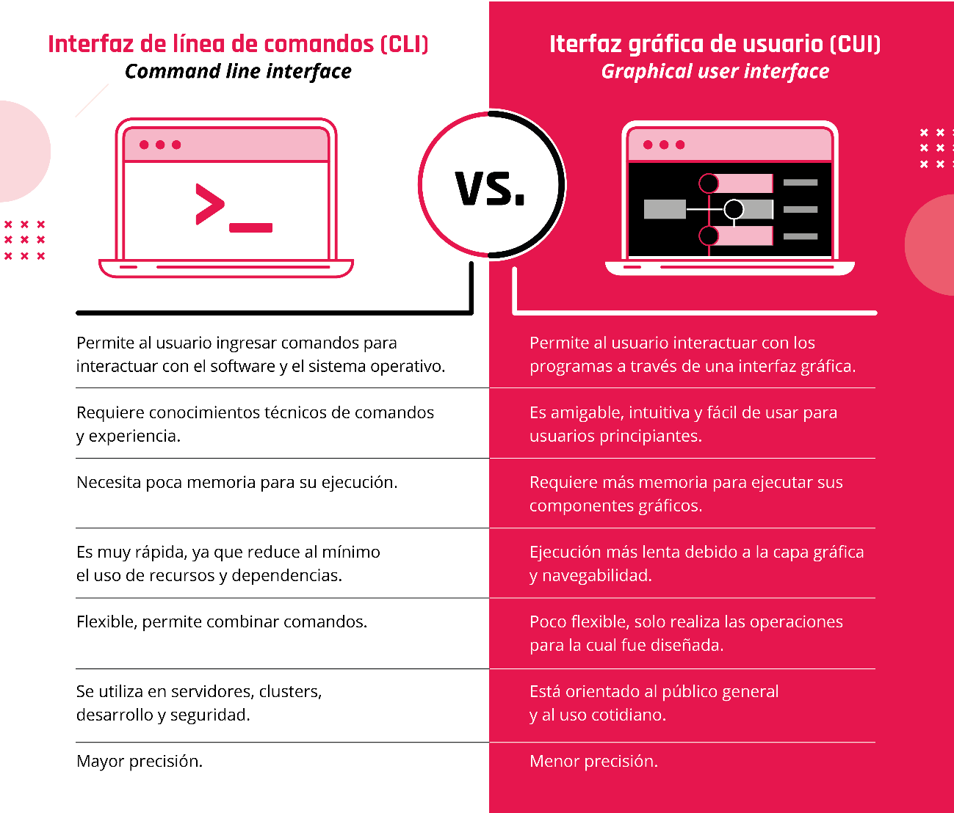

## Editar archivos desde la terminal

Vimos cómo a través de comandos desde la terminal podemos listar, crear, borrar tanto archivos como carpetas. Sin embargo, a la hora de editar un archivo…¿se puede también hacer desde la terminal?  
  
Te invitamos a investigar este tema que mencionaremos en clase.

